МІНІСТЕРСТВО ОСВІТИ ТА НАУКИ УКРАЇНИ

НАЦІОНАЛЬНИЙ ТРАНСПОРТНИЙ УНІВЕРСИТЕТ

ФАКУЛЬТЕТ ТРАНСПОРТНИХ ТА ІНФОРМАЦІЙНИХ ТЕХНОЛОГІЙ

КАФЕДРА ІНФОРМАЦІЙНИХ СИСТЕМ І ТЕХНОЛОГІЙ

ЗВІТ

про виконання роботи № 1

**НОРМАТИВНО-ПРАВОВЕ ТА ОРГАНІЗАЦІЙНЕ ЗАБЕЗПЕЧЕННЯ НАУКОВОЇ ДІЯЛЬНОСТІ**

з дисципліни **МЕТОДИ НАУКОВИХ ДОСЛІДЖЕНЬ І ПАТЕНТОЗНАВСТВО**

Роботу виконав(ла) студент(ка) групи КН-1м

Бугрик Сергій Іванович

(прізвище, ініціали)

«__»________20 р.

Робота прийнята «__»________20 р.

Викладач _______________________

(підпис) (прізвище, ініціали)

1. Ознайомитися з положеннями нової редакції Законів України «Про наукову та науково-технічну діяльність» [та «Про вищу освіту](http://uipa.edu.ua/files/2015/06/implementaciya/zakon-pro-vishy-osvity.pdf)». Скласти структурні схеми:

«Види НДР та їх результати»;

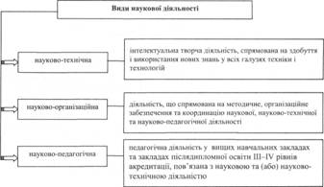

«Об’єкти та суб’єкти науково-технічної діяльності»

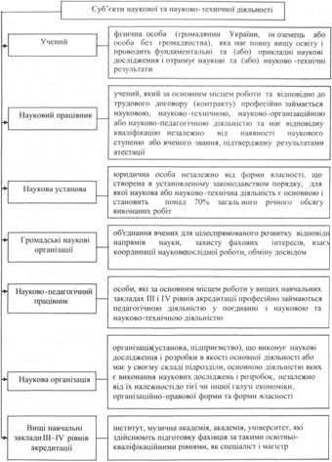

«Наукові ступені, посади та вчені звання»

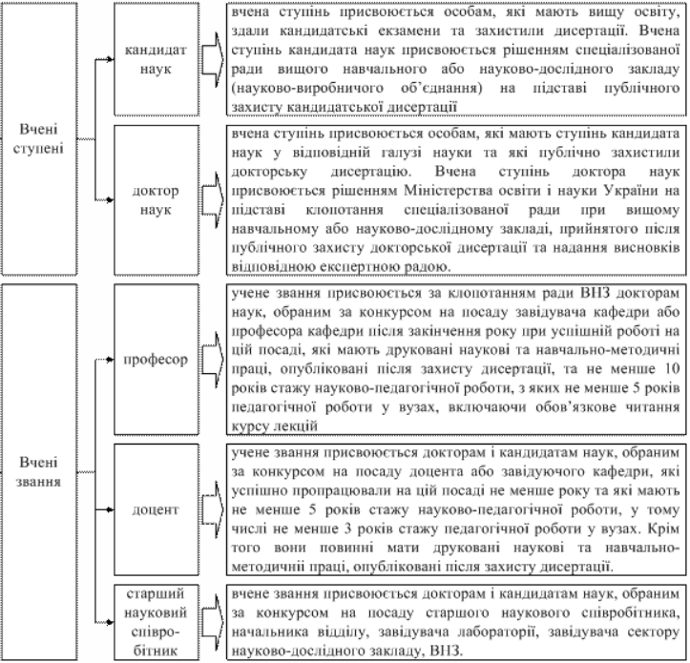

2.         Вивчити основні методи наукових досліджень та скласти схеми:

«Методи теоретичних досліджень»

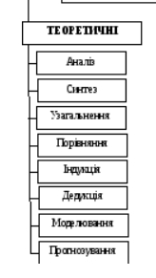

 «Евристичні методи інноваційної діяльності»

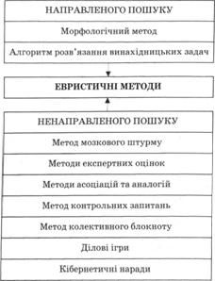

3.         Скласти структурні схеми:

«Рівні та приклади  винахідницьких завдань»

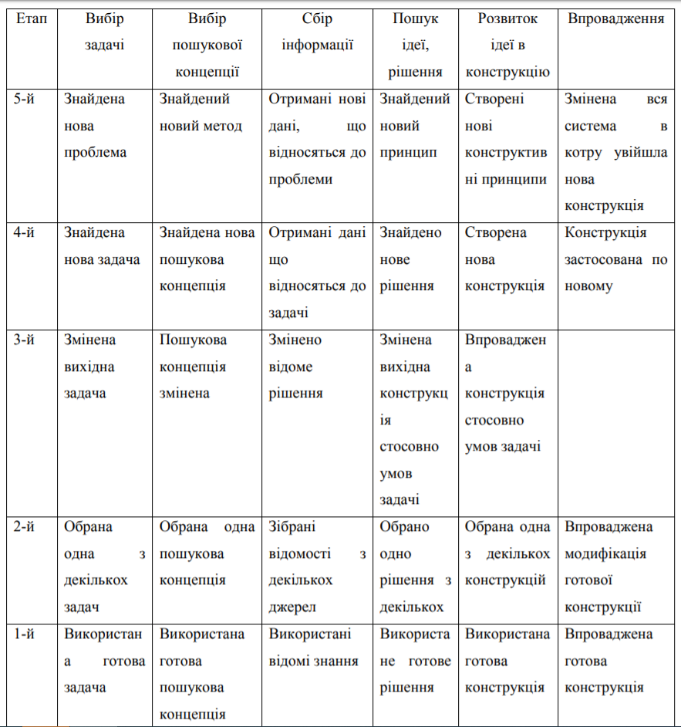

Види ефективності інновацій

